25.06.2020 r. – czwartek
Temat tygodnia: Pożegnania nadszedł czas
Temat dnia: Ahoj przygodo!

- Zabawa językowa Co lata, pływa...?
Zadaniem dzieci jest dopowiedzenie, co robi dany pojazd (np. pociąg – jedzie po torach).
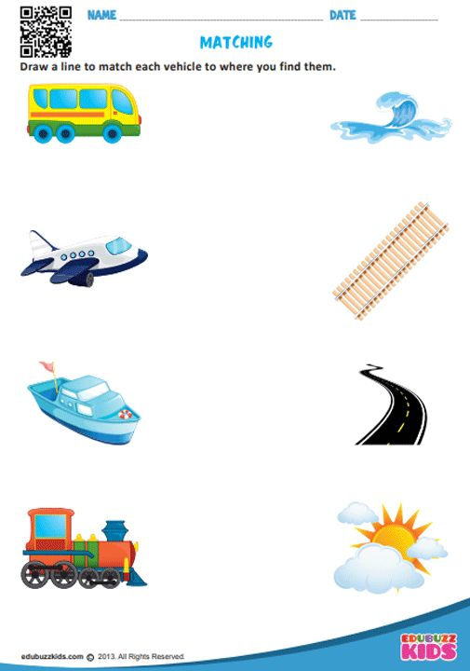

- Kolorowanki Pojazdy.
https://przedszkolankowo.pl/wp-content/uploads/2016/11/POJAZDY-kolorowanki.pdf

- Zabawa kulinarna Sałatka owocowa.
Dzieci starają się pokroić owoce. Potem wrzucają je do miseczki, mieszają i zjadają.

